Муниципальное бюджетное дошкольное образовательное учреждение детский сад общеразвивающего вида с приоритетным осуществлением деятельности
по физическому развитию воспитанников № 113
г. Екатеринбург, ул. Шарташская, 16, тел./факс (343)350-13-08 e-mail: mdou113@eduekb.ru https://113.tvoysadik.ru/

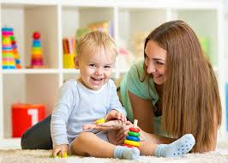

ИГРОВЫЕ УПРАЖНЕНИЯ

ДЛЯ ЗАПУСКА РЕЧИ

Составитель :
Учитель-логопед ВКК
Якименко Ю. А.

Екатеринбург, Апрель 2024
В раннем возрасте речь характеризуется достаточно бедным словарным запасом, употреблением облегченных слов, отсутствием или искажением отдельных звуков.
Причиной является недостаточно развитый в силу возраста речевой аппарат и слабый речевой выдох.
Для решения большинства этих проблем существует большой арсенал развивающих упражнений, игр и методик.

Дыхательные игровые упражнения, направленные на тренировку речевого выдоха
- 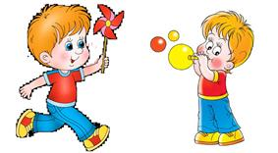Дуем на кусочки бумажной салфетки, ваты, через трубочку в воду — пускаем пузыри
- Задуваем свечки — конечно, под строгим контролем взрослых
- Делаем пособия на ниточках – бумажные бабочки, тучки, снежинки, и дуем на них
- Пускаем кораблики с бумажными парусами из пластиковых стаканчиков в миску с водой и дуем в паруса
- Показываем «ветерок» — дуем друг на друга
- Сдуваем с поверхности пёрышки, шарики для пинг-понга
- Дуем через трубочку в бутылку, накрытую крышкой с шариками пенопласта.

Артикуляционные упражнения для развития и укрепления речевого аппарата
- Игры с различными звуками: цокаем как лошадка, сопим как ёжик, чмокаем – целуемся
- Развиваем артикуляционные мышцы:
- Надуваем пузырь щечками, лопаем ладошками
- Показываем язычок – дразнимся/ язычок выглянул из ротика и спрятался обратно
- Показываем зубы – «У кого есть зубки?!»
- 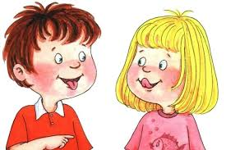«Лакаем молоко» как кошка.

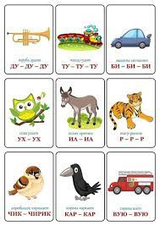Звукоподражание с повторами — полезно делать в разных темпах:
Как машина гудит? Би-би-би!
Как коровка мычит? Му-му-му!
Как барабанчик стучит? Та-та-та!
Как мама песенку поет? Ля-ля-ля!
Как курочка зерно клюет? Клю-клю-клю!
Как дудочка дудит? Ду-ду-ду!

Музыкальные игры, стимулирующие запуск речи
Когда дети пропевают звуки, слоги и слова, им легче заговорить.
Игры с использованием детских музыкальных инструментов, где звуки дублируются словом:
Тук-тук-тук! (Клавесы, ложки, барабан)
Ля-ля-ля! (Металлофон)
Динь-динь! (Колокольчик)
Как-кап-кап ! (Треугольник)
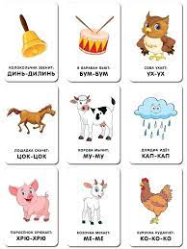Бум-бум-бум! (Бубен)
Танцы с простейшими словами, дублирующими движения:
Топ-топ;
Хлоп-хлоп;
Прыг-прыг;
Бип-бип (Нажимаем на носик)
Вверх-вниз (Ручки с бубенцами или султанчиками)

Эффективные игры с дидактическим материалом увеличивающие пассивный словарь
Прятки игрушек под платочком
ДАЙ! (По инструкции взрослого ребенок дает игрушку заданного цвета, формы или размера)
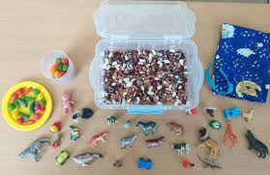ПОКАЖИ! (Взрослый знакомит с новым понятием, показав его на картинке, затем дети по инструкции педагога ищут продемонстрированный предмет у себя на раздаточных листах и показывают пальчиком или накрывают ладошкой)
Сортировка по цвету, форме или размеру (Например, Мишке собираем красные шарики, а Зайчику желтые).
Ищем в сухом бассейне ( контейнер с сухой фасолью или с гречневой группой ) спрятанные фигурки (животных, игрушки, посуду, кумушки разных цветов) — ребенок находит, взрослый называет.

Игры на развитие слухового восприятия:
Угадай, что звучит.
Жмурки
В какой руке звучало
Быстро-медленно
Громко-тихо
Справа-слева (после 2 лет)
Если звучит бубен прыгаем, если треугольник, хлопаем в ладоши (как пример)

Вкусные игры
Облизываем губки – варенье, мед
Высовываем язычок – возьми ягодку, конфетку, и убираем в рот на язычке ягодку/конфетку
Облизываем чупа-чупс или петушок на палочке – тянемся к нему язычком вверх, вниз, вправо, влево
Макаем кончик язычка в сахар или декоративную сладкую обсыпку и пробуем по заданию донести на язычке до рта, внутренней стороны щечек, нёба.
Катаем внутри рта вишенку или круглое драже.
Тянем зубками мармеладных червячков, губками собираем червячка в ротик
Проводим язычком различные дорожки на подносе с сахарной пудрой
Вытаскиваем заранее воткнутые кусочки сладких палочек из яблока или апельсина.

Тренировка «осознанного моторного планирования»
Моторное планирование — это способность представлять, организовывать и проводить последовательность непривычных действий.
У большинства детей с речевыми нарушениями есть дефицит моторного планирования.
Процесс звукопроизношения требует от ребёнка сложного моторного планирования. Ребенок должен осознанно контролировать движения артикуляционного аппарата до тех пор, пока произнесение тех или иных звуков не станет навыком.
Что необходимо для развития навыка моторного планирования?
- Регулярность занятий
- Новизна и проработка тех движений, которые еще не автоматизированы
- Выполнение по инструкции заданий.
Для эффективной тренировки моторного планирования необходимо в каждое развивающее занятие включать упражнения с непривычными моторными действиями, которые не автоматизированы у детей и выполняются по инструкции педагога.
Например:
Сортировка мелких предметов, камушек но не пальчиками, как привычно, а пинцетами, или ложками или другими предметами, помогающими осуществить захват .
Использование двух рук сразу.
Использование НЕ ВЕДУЩЕЙ РУКИ для выполнения задания.
Работа по инструкции взрослого (сначала красная бусина потом желтая бусина ит.д.).
Двигательные упражнения по показу, а не заученные и выполненные много раз.
Замена привычных движений на новые , изменение темпа и ритма.
Любые задания с использованием новых инструментов, материалов.

